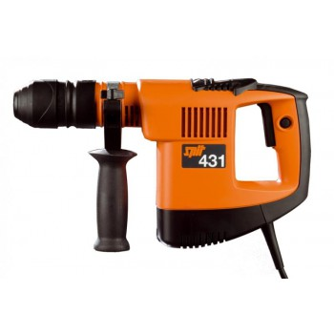



**Handleiding: voegenbikker 230V**

- Doeltreffendheid en buitengewone weerstand in intensieve hakwerken

- Goed te gebruiken in kleine plaatsen

- Lichtgewicht, maakt werken boven het hoofd gemakkelijker

- Minimale trilling op het handvat

- Uiterst geschikt voor het hakken van sleuven

- Uiterst geschikt voor het precisiewerk

- Uiterst geschikt voor het uithakken van voegen

Aansluiting: SDS+

Slagkracht: 4,3 Joule

Vermogen: 650 W

Gewicht: 3,6 kg

**\* Specificaties kunnen per model variëren.**